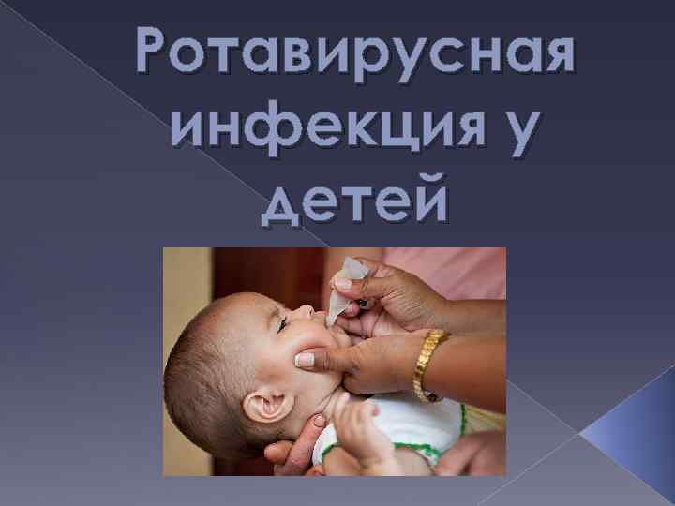
Ротавирусная инфекция (кишечный грипп, ротавирусный гастроэнтерит) – это инфекционная патология пищеварительного тракта, сопровождающаяся симптомами общей интоксикации и дегидратацией (обезвоживанием) организма. Данное заболевание характерно для всех возрастных групп, однако чаще заражению подвергаются дети от полугода до 3-х лет.
В 2018году в Кореличском районе было зарегистрировано 8 случаев ротовирусной инфекции среди детей, в том числе до года-2случая, от 1года до 3х лет- 5 случаев и 1 случай 4 года, это на 6 случаев больше по сравнению с 2017годом.
Ротавирусная инфекция чаще всего встречается в зимне-весенний период. В то же время спорадические вспышки заболевания могут регистрироваться на протяжении всего года.
Вирус способен на протяжении нескольких месяцев сохранять свою жизнеспособность на объектах внешней среды, переносит воздействие эфира и кислот, относительно устойчив к дезинфектантам, быстро погибает при нагревании.
Источником заболевания является человек с острой формой инфекции, либо вирусоноситель, выделяющий возбудителя во внешнюю среду вместе с фекалиями. Наибольшая концентрация вирионов в кале фиксируется в первые 3-5 дней заболевания. Именно этот период считается самым опасным в эпидемиологическом отношении. Нередко источником заражения детей раннего возраста становятся их собственные матери, инфицированные ротавирусом. В более старшем возрасте заражение происходит в детских коллективах
Механизм передачи инфекции:
- Фекально-оральный;
- Пищевой;
- Водный;
- Контактно-бытовой.
Обычно болезнь начинается остро, с повышения температуры тела от 38 до39 -40С. Появляется сильное урчание и боли в животе, обильный зловонный водянистый стул (до 20 раз в сутки) и повторная или многократная рвота, начинающаяся с самых первых часов заболевания, даже при условии голодного желудка или после потребления чуть больше 50 мл жидкости. После еды в рвотных массах обнаруживаются непереваренные пищевые кусочки. Снизить температуру тела при ротавирусной инфекции достаточно сложно и она может держаться на отметке 39 С на протяжении 5-6 дней. Из-за потери большого количества жидкости развивается обезвоживание организма. Клинические проявления данного состояния зависят от степени тяжести заболевания.
Ротавирус у детей, впрочем, как и у взрослых, считается болезнью грязных рук. Тщательная гигиена, умывание после улицы и общественных мест, дезинфекция игрушек, белья, посуды помогают уничтожить возбудителя болезни. Но при тесном контакте с носителем в семье или в детском коллективе эти меры не всегда спасают. По статистике появление одного заболевшего в группе в 90% случаев приводит к эпидемии инфекционной диареи.

Профилактика ротавирусной инфекции у детей
- Использование для питья только кипяченой воды;
- Тщательное мытье рук перед едой;
- Предварительное мытье фруктов и овощей при помощи щетки;
- Достаточная термическая обработка пищи. Еда, приготовленная на улице, скоропортящаяся, хранящаяся без холодильника – не для детей.
Соблюдая эти не хитрые правила можно предохранить своего ребенка от инфекции.

